ФИЗИЧЕСКАЯ ЛАБОРАТОРИЯ ВАРИАНТ №1

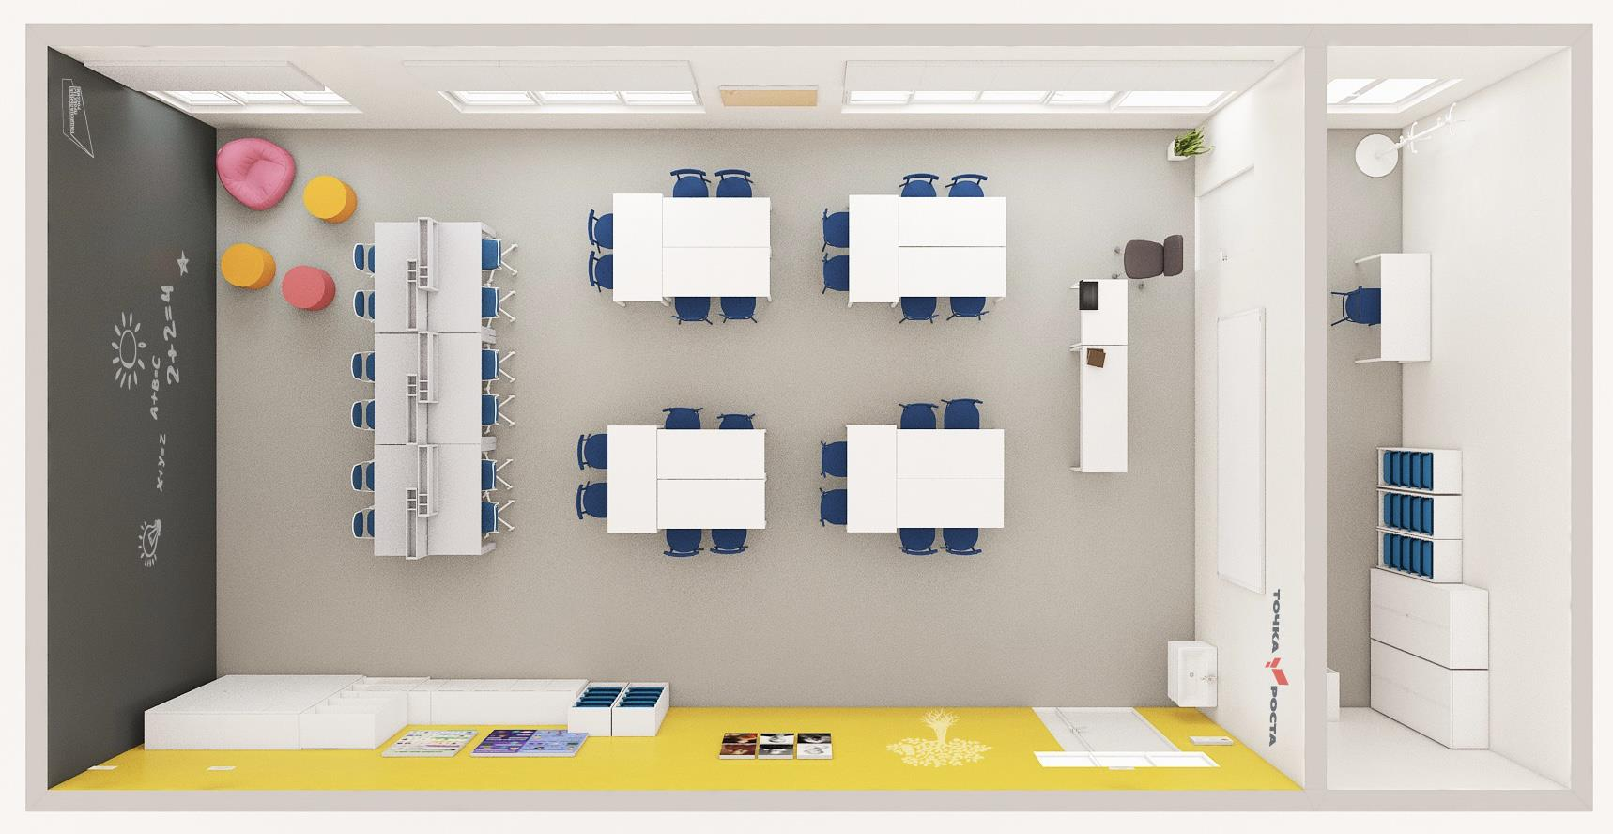

ХИМИЧЕСКАЯ И БИОЛОГИЧЕСКАЯ ЛАБОРАТОРИЯ ВАРИАНТ № 1

